Aufbau Muskeltraining Borg
Gesamt: 9 x Kleinkasten, 10 x Medizinball
Stationen jeweils für zwei SuS

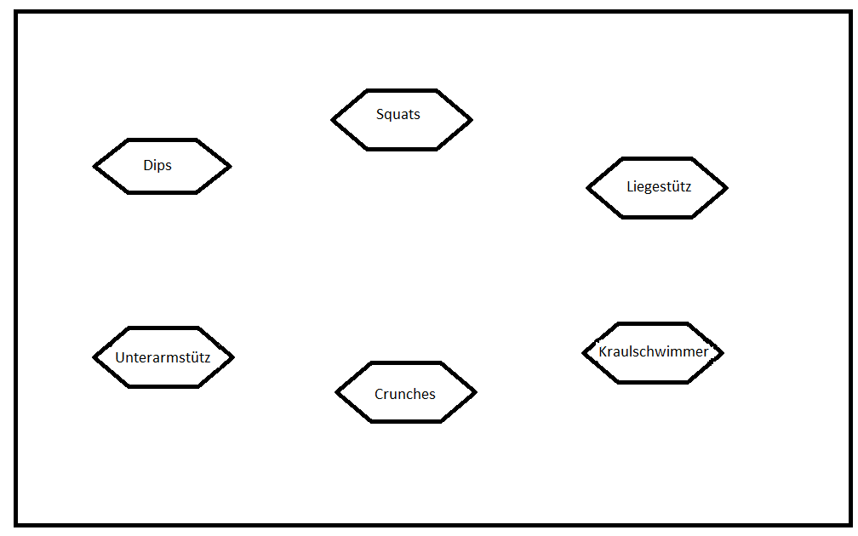
Sprünge

